Приложение №8

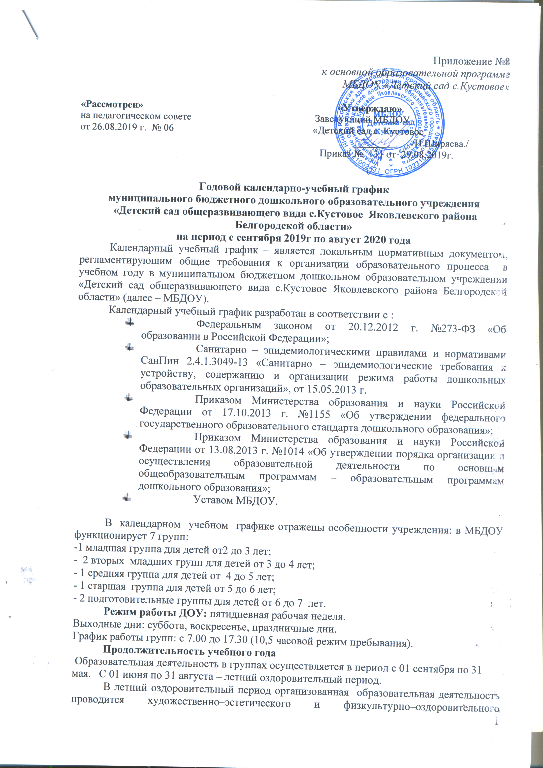

*к основной образовательной программе*

*МБДОУ «Детский сад с.Кустовое»*

**«Рассмотрен» «Утверждаю»**

на педагогическом совете Заведующий МБДОУ

от 26.08.2019 г. № 06 «Детский сад с. Кустовое

___________ /Н.Ширяева./

Приказ № 131 от 29.08.2019г.

**Годовой календарно-учебный график**

**муниципального бюджетного дошкольного образовательного учреждения**

**«Детский сад общеразвивающего вида с.Кустовое Яковлевского района Белгородской области»**

**на период с сентября 2019г по август 2020 года**

Календарный учебный график – является локальным нормативным документом, регламентирующим общие требования к организации образовательного процесса в учебном году в муниципальном бюджетном дошкольном образовательном учреждении «Детский сад общеразвивающего вида с.Кустовое Яковлевского района Белгородской области» (далее – МБДОУ).

Календарный учебный график разработан в соответствии с :

* Федеральным законом от 20.12.2012 г. №273-ФЗ «Об образовании в Российской Федерации»;
* Санитарно – эпидемиологическими правилами и нормативами СанПин 2.4.1.3049-13 «Санитарно – эпидемиологические требования к устройству, содержанию и организации режима работы дошкольных образовательных организаций», от 15.05.2013 г.
* Приказом Министерства образования и науки Российской Федерации от 17.10.2013 г. №1155 «Об утверждении федерального государственного образовательного стандарта дошкольного образования»;
* Приказом Министерства образования и науки Российской Федерации от 13.08.2013 г. №1014 «Об утверждении порядка организации и осуществления образовательной деятельности по основным общеобразовательным программам – образовательным программам дошкольного образования»;
* Уставом МБДОУ.

В календарном учебном графике отражены особенности учреждения: в МБДОУ функционирует 7 групп:

-1 младшая группа для детей от2 до 3 лет;

- 2 вторых младших групп для детей от 3 до 4 лет;

- 1 средняя группа для детей от 4 до 5 лет;

- 1 старшая группа для детей от 5 до 6 лет;

- 2 подготовительные группы для детей от 6 до 7 лет.

**Режим работы ДОУ:** пятидневная рабочая неделя.

Выходные дни: суббота, воскресенье, праздничные дни.

График работы групп: с 7.00 до 17.30 (10,5 часовой режим пребывания).

**Продолжительность учебного года**

Образовательная деятельность в группах осуществляется в период с 01 сентября по 31 мая. С 01 июня по 31 августа – летний оздоровительный период.

В летний оздоровительный период организованная образовательная деятельность проводится художественно–эстетического и физкультурно–оздоровительного направлений: музыкальная, спортивная, изобразительная в форме игровых ситуаций, развлечений, акций и т.п.

**Продолжительность образовательной деятельности:**

- для детей от 2 до 3 лет – не более 10 минут

- для детей от 3 до 4 лет – не более 15 минут;

- для детей от 4 до 5 лет – не более 20 минут;

- для детей от 5 до 6 лет - не более 25 минут;

- для детей от 6 до 7 лет – не более 30 минут.

Максимально допустимый объём образовательной нагрузки в первой половине дня в младшей и средней группах не превышает 30 и 40 минут соответственно, а в старшей и подготовительной группах – 45 минут и 1,5 часа соответственно. В середине времени, отведенного на непрерывную образовательную деятельность, проводят физкультурные минутки. Перерывы между периодами непрерывной образовательной деятельности - не менее 10 минут.

Образовательная деятельность с детьми старшего дошкольного возраста может осуществляться во второй половине дня после дневного сна. Ее продолжительность должна составлять не более 25 - 30 минут в день. В середине непосредственно образовательной деятельности статического характера провидятся физкультурные минутки.

Образовательную деятельность, требующую повышенной познавательной активности и умственного напряжения детей, организуют в первую половину дня.

Двигательная образовательная деятельность проводится 3 раза в неделю. Третье занятие в старшей и подготовительной группах проводится на открытом воздухе.

Образовательный процесс организуется в соответствии с основной образовательной программой МБДОУ, разработанной на основе комплексных и парциальных программ:

* образовательной программе дошкольного образования «От рождения до школы» под редакцией Н.Е Вераксы, Т.С.Комаровой, М.А.Васильевой –М: МОЗАИКА-СИНТЕЗ, 2014.-352с.
* Безопасность: основы безопасности жизнедеятельности детей.

Авдеева Н.Н., Князева Н.Л., Стеркина Р.Б.

* «Мир Белогорья, я и мои друзья» (образовательная область «Социально-коммуникативное развитие») / Л.Н. Волошина, Л.В. Серых.
* «Выходи играть во двор» Л.Н. Волошина

Парциальные программы являются дополнением к основной образовательной программе дошкольного образования и составляют не более 40% от общей образовательной нагрузки.

|  |  |  |  |  |  |  |  |  |  |  |  |  |  |  |  |  |
| --- | --- | --- | --- | --- | --- | --- | --- | --- | --- | --- | --- | --- | --- | --- | --- | --- |
| **№**  **п/п** | **Содержание** | **Возрастные группы** | | | | | | | | | | | | | | |
| **1 младшая** | | **2 младшая** | | | **средняя** | | | | | **старшая** | | **подготовительная** | | |
| **1** | **Количество**  **возрастных групп** | 1 | | 1 | | | 2 | | | | | 1 | | 2 | | |
| **2** | **Начало**  **учебного года** | 02.09.2019г. | | | | | | | | | | | | | | |
| **3** | **Окончание**  **учебного года** | 31.08.2020 г. | | | | | | | | | | | | | | |
| **4** | **Образовательная**  **деятельность** | с 02.09.2019 г. по 31.08.2020г. | | | | | | | | | | | | | | |
| **5** | **Продолжительность учебной недели** | Пятидневная рабочая неделя.  Выходные дни: суббота, воскресенье и праздничные дни в соответствии с законодательством Российской Федерации. | | | | | | | | | | | | | | |
| **6** | **Продолжительность образовательной деятельности** | 37 недель | | | | | | | | | | | | | | |
| **7** | **Режим работы МБДОУ в учебном году** | 7.00- 17.30 | | | | | | | | | | | | | | |
| **8** | **Летний оздоровительный период** | С 01.06.2020 г. по 31.08.2020 г. | | | | | | | | | | | | | | |
| **Образовательная деятельность** | | | | | | | | | | | | | | | | |
| **ОД** | | **Возрастные группы** | | | | | | | | | | | | | | |
| **1 младшая** | | | **2 младшая** | | | **средняя** | | | | | **старшая** | | **подготовительная** | |
| Начало ООД | | 9.00 | | | 9.00 | | | 9.00 | | | | | 9.00 | | 9.00 | |
| Недельная образовательная нагрузка (кол-во занятий, кол-во минут) | | 10НОД х09=  90 мин=1 час 30 мин | | | 10 НОД х 15 мин = 150 мин = 2ч 30 мин | | | 10 НОД х  20 мин =  200 мин =  3 ч 20 мин | | | | | 13 НОД х  25 мин =  325 мин =  5ч 25 мин | | 14 НОД х  30 мин =  420 мин. =  7 часов. | |
| Регламентирование  образовательного процесса  на один день | | 2 занятия по 09 мин | | | 2 занятия  по 15 минут | | | 2 занятия  по 20 минут | | | | | 2-3 занятия  по 25 минут | | 3 занятия  по 30 минут | |
| Перерывы между ОД | | Не менее 10 минут | | | | | | | | | | | | | | |
| Взаимодействие с социокультурными учреждениями | |  | | | | | | Экскурсии, беседы, акции, выставки, проектная деятельность | | | | | | | | |
| **Организация мониторинга** | | | | | | | | | | | | | | | | |
| Сроки проведения педагогического мониторинга | | январь | | | * 1 неделя октября * 4 неделя апреля | | | | | | | | | | | |
| Анализ заболеваемости детей | | Ежеквартально | | | | | | | | | | | | | | |
| Самоаудит по организации взаимодействия с родителями (законными представителями) | | Октябрь  апрель | | | Октябрь  апрель | | | Октябрь  апрель | | Октябрь  апрель | | | | Октябрь  апрель | | |
| **Взаимодействие с родителями** | | | | | | | | | | | | | | | | |
| **Мероприятия** | | **1 младшая** | | | **2 младшая** | | | **средняя** | | | **старшая** | | | | | **подготовительная** |
| Групповые родительские собрания | | 1 раз в квартал | | | 1 раз в квартал | | | 1 раз в квартал | | | 1 раз в квартал | | | | | 1 раз в квартал |
| Акции | |  | | |  | | |  | | | 3 раза в год | | | | | 3 раза в год |
| Совместные выставки детско-родительского творчества | | 3 раза в год | | | 3 раза в год | | | 3 раза в год | | | 3 раза в год | | | | | 3 раза в год |
| День здоровья | |  | | | 1 раз в квартал | | | 1 раз в квартал | | | 1 раз в квартал | | | | | 1 раз в квартал |
| День открытых дверей | | 1 раз в год | | | | | | | | | | | | | | |
| **Праздничные мероприятия, развлечения** | | | | | | | | | | | | | | | | |
| Сентябрь | | День знаний  Спортивный праздник «Богатырские потехи» | | | | | | | | | | | | | | |
| Октябрь | | Осенние развлечения  День здоровья | | | | | | | | | | | | | | |
| Ноябрь | | День матери  Акция в рамках конкурса «Зеленый огонек» | | | | | | | | | | | | | | |
| Декабрь | | Новогодние праздники  День здоровья | | | | | | | | | | | | | | |
| Январь | | Зимний досуг «Зимние катания» | | | | | | | | | | | | | | |
| Февраль | | День защитника Отечества  Музыкально-спортивный праздник «Широкая Масленица» | | | | | | | | | | | | | | |
| Март | | Праздник 8 марта  Акция «Птицы – наши друзья» | | | | | | | | | | | | | | |
| Апрель | | День смеха  День здоровья | | | | | | | | | | | | | | |
| Май | | День Победы  День открытых дверей  Выпускной утренник «До свиданья, детский сад!» | | | | | | | | | | | | | | |
| Июнь | | День защиты детей | | | | | | | | | | | | | | |
| Июль | | Праздник, посвященный Дню любви, семьи и верности | | | | | | | | | | | | | | |
| Август | | До свиданья, лето  День здоровья | | | | | | | | | | | | | | |
| **Конкурсы и выставки, организуемые совместно с родителями,**  **как участниками образовательного процесса** | | | | | | | | | | | | | | | | |
| **Сроки реализации** | | **1 младшая** | **2 младшая** | | | **средняя** | | | **старшая** | | | | | **подготовительная** | | |
| Октябрь | | Конкурс поделок из природного и бросового материала «Осенние чудеса – 2019»  Конкурс «Зеленый огонек» | | | | | | | | | | | | | | |
| Ноябрь | | Конкурс чтецов  «Лучшей мамою на свете свою мать считают дети» | | | | | | | | | | | | | | |
| Декабрь | | Конкурс поделок «Зимняя сказка» | | | | | | | | | | | | | | |
| Февраль | | Конкурс чтецов «Зимушка-зима » | | | | | | | | | | | | | | |
| Апрель | | Конкурс поделок, посвященных Светлому Христову Воскресенью | | | | | | | | | | | | | | |
| Май | | Конкурс чтецов «Пришла весна – пришла Победа» | | | | | | | | | | | | | | |
| Июнь | | Конкурс рисунков «Россия - Родина моя!» | | | | | | | | | | | | | | |
| **Праздничные дни** | | | | | | | | | | | | | | | | |
| Праздничные (выходные дни) | | 04.11.2019 – День народного единства | | | | | | | | | | | | | | |
| 01.01.2020 г- 08.01.2020 г – Новогодние праздники | | | | | | | | | | | | | | |
| 07.01.2020 – Рождество Христово | | | | | | | | | | | | | | |
| 23.02.2020 – День защитников Отечества | | | | | | | | | | | | | | |
| 08.03.2020 – Международный женский день | | | | | | | | | | | | | | |
| 01.05.2020-02.05.2020 – Праздник Весны и Труда | | | | | | | | | | | | | | |
| 09.05.2020 –75 лет Победы | | | | | | | | | | | | | | |
| 12.06.2020– День России | | | | | | | | | | | | | | |